A) REALIZACIÓN DE PAGOS

REALIZACIÓN DE PAGOS: Pone de manifiesto la proporción de pagos que se han efectuado en el ejercicio de las obligaciones pendientes de pago de presupuestos ya cerrados
FÓRMULA: Pagos / Saldo inicial de obligaciones (+/- modificaciones y anulaciones)

Capítulo | Pagos | Saldo Inicial de | Porcentaje
1 - GASTOS DE PERSONAL. | 193.564,72 | 193.564,72 | 100,00 %
2 - GASTOS CORRIENTES EN BIENES Y SERVICIOS | 1.908.689,02 | 1.992.502,57 | 95,79 %
3 - GASTOS FINANCIEROS | 0,00 | 1,89 | 0 %
4 - TRANSFERENCIAS CORRIENTES | 244.555,76 | 273.466,98 | 89,43 %
6 - INVERSIONES REALES | 1.218.880,12 | 1.225.435,87 | 99,47 %
7 - TRANSFERENCIAS DE CAPITAL | 0,00 | 451.820,53 | 0 %
TOTAL | 3.565.689,62 | 4.136.792,56 | 86,19 %

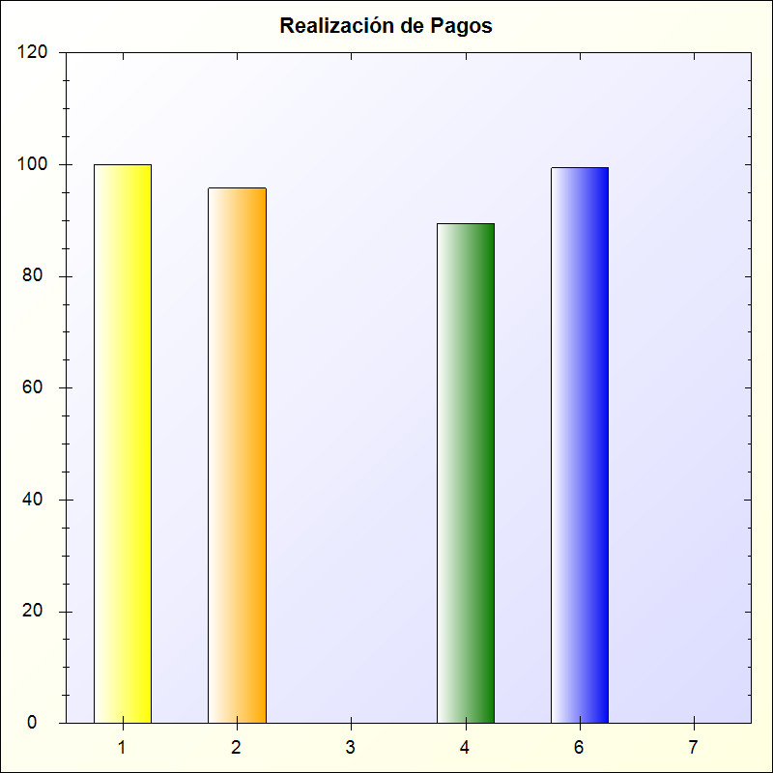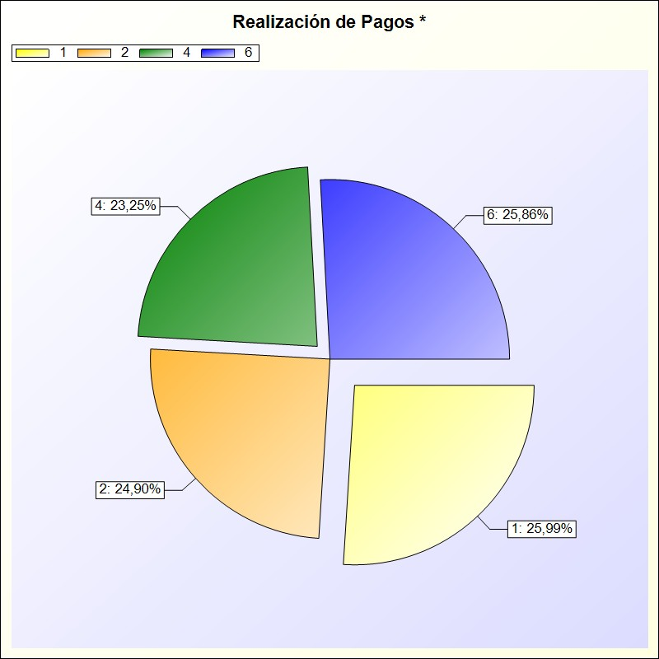
* -> Aporte relativo de cada detalle al valor total del indicador

